**ЛАБОРАТОРНАЯ РАБОТА №5**

Курс «Объектно-ориентированное программирование»

Тема: Шаблоны. Библиотека STL.

Цель: Получить навыки обобщенного программирования в С++, научиться использовать библиотеку STL для решения различных практических задач.

**Ход работы**

**Вариант 5**

**Задание 1.**

Написать шаблонный класс DataManager<T> для специфической работы с набором однотипных данных (максимальная вместимость равна 64 элементам). В набор можно добавлять данные (метод push(T elem) для добавления одного элемента и метод push(T elems[], size_t n) для добавления группы из n элементов), считывать без извлечения (метод T peek()) и извлекать (метод T pop()) по некоторым алгоритмам (в соответствии с вариантом, приложение А). Если набор заполнен на 100% и поступает команда добавления нового элемента(ов), то данные полностью выгружаются (дописываются) в специальный файл dump.dat, а сам массив очищается и новые данные записываются уже в обновленный набор. Если из массива удаляется последний элемент, то он заполняется ранее выгруженными в файл данными (если файл не пуст).

Необходимо также реализовать явную специализацию шаблонного класса для символьного типа. В ней надо запрограммировать следующее: при добавлении символа в набор все знаки пунктуации должны автоматически заменяться на символ подчеркивания; добавить методы char popUpper() и char popLower(), которые позволяют при извлечении символа из набора привести его к верхнему или нижнему регистру, соответственно.

В функции main() продемонстрировать применение шаблонного класса DataManager для типов int, double и char. Элементы контейнера должны выводиться на консоль с помощью std::ostream_iterator.

Вариант 5.

push(): данные пишутся в начало набора, остальные смещаются вправо;

peek(): возвращает центральный элемент в наборе или 0, если число элементов четно;

pop(): извлекает средний элемент из набора (если элементов четное число, то первый элемент слева от центра раздела набора).

**Результат работы программы:**

**Код:**

**Задание 2.**

Написать код для чтения произвольного текстового файла и вывода на экран всех слов размером более 3 букв, встречающихся в нем не менее 7 раз, в порядке убывания частоты встречаемости (приложение А). В качестве разделителей слов рассматривать пробел, точку, запятую, тире, двоеточие, восклицательный знак, точку с запятой. Использовать контейнер std::map.

**Результат работы программы:**

**Код:**

**Задание 3.**

Создать класс книги Book, в котором хранится название, автор и год издания книги. В главной функции создать коллекцию книг (приложение А). Продемонстрировать сортировку книг по автору (первичный ключ) и названию (вторичный ключ). Продемонстрировать поиск в коллекции: найти все книги, год издания которых находится в указанном диапазоне. Использовать контейнер std::vector и функторы.

**Результат работы программы**:

**Код:**

**Задание 4.**

Подсчитать и вывести на консоль количество всех книг новее 2009 года, используя только стандартные алгоритмы и функторы STL (подcказка: std::count_if, std::greater<>, std::bind2nd).

**Результат работы программы:**

**Код:**

**Задание 5.**

Написать шаблонный класс кэша данных Cache<T> с методом добавления элемента в кеш put(T elem) и его аналогом – оператором +=, а также методом проверки наличия элемента в кеше bool contains(T elem). Написать явную специализацию шаблона для типа std::string с такими нюансами: метод contains() должен возвращать true по совпадению первого символа строки; метод add() должен генерировать исключение, если в кеше уже есть 100 строк. В главной функции инстанцировать Cache с типами int и std::string, добавить в каждый несколько элементов и продемонстрировать для каждого работу метода contains() (см. Приложение А).

**Результат работы программы:**

**Код:**

**Задание 6.**

Модифицировать код игры «Блек-джек» из лабораторной работы № 4: использовать библиотеку STL для работы с коллекциями объектов.

**Результат работы программы:**

**Код:**

**Контрольные вопросы**

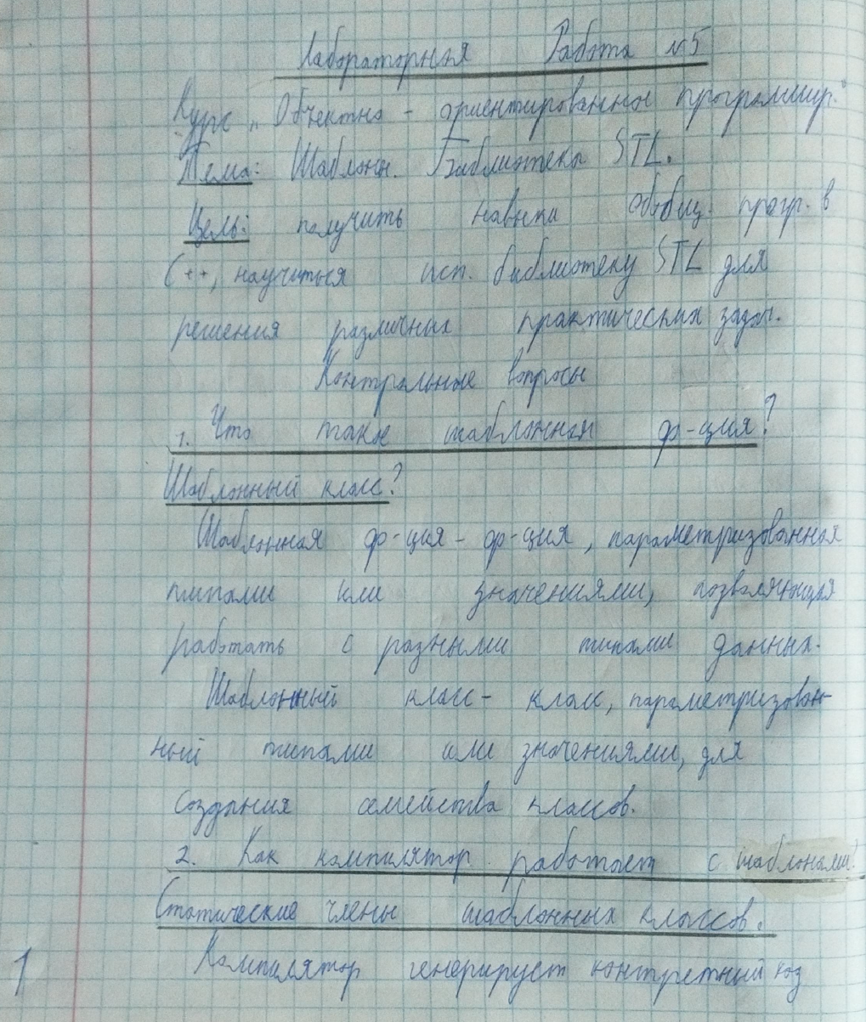

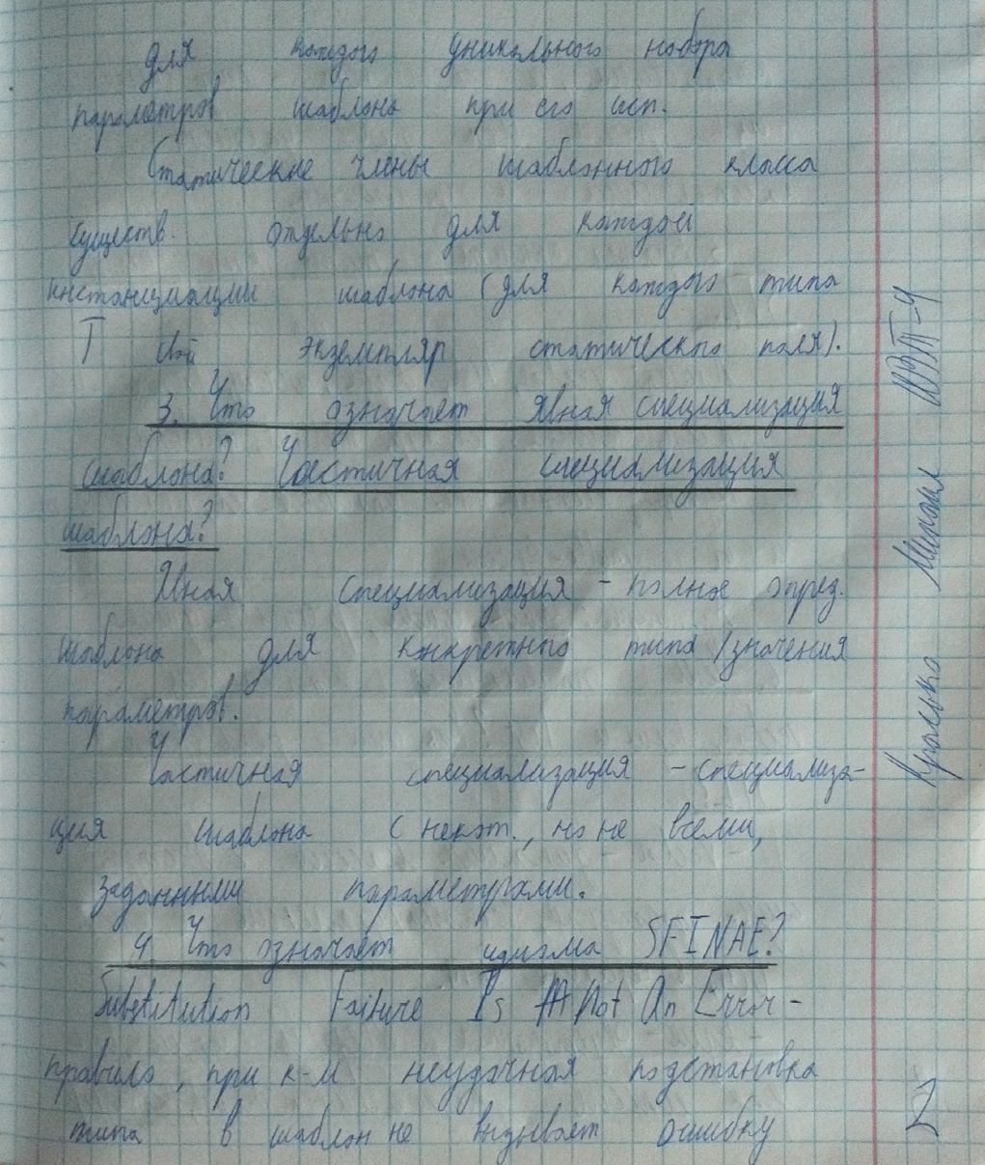

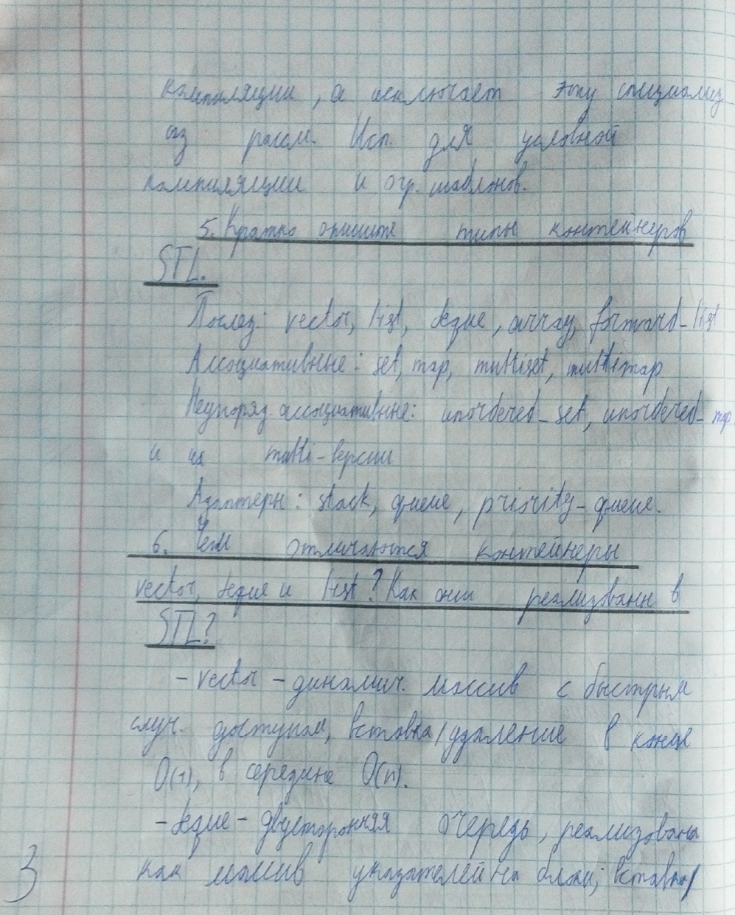

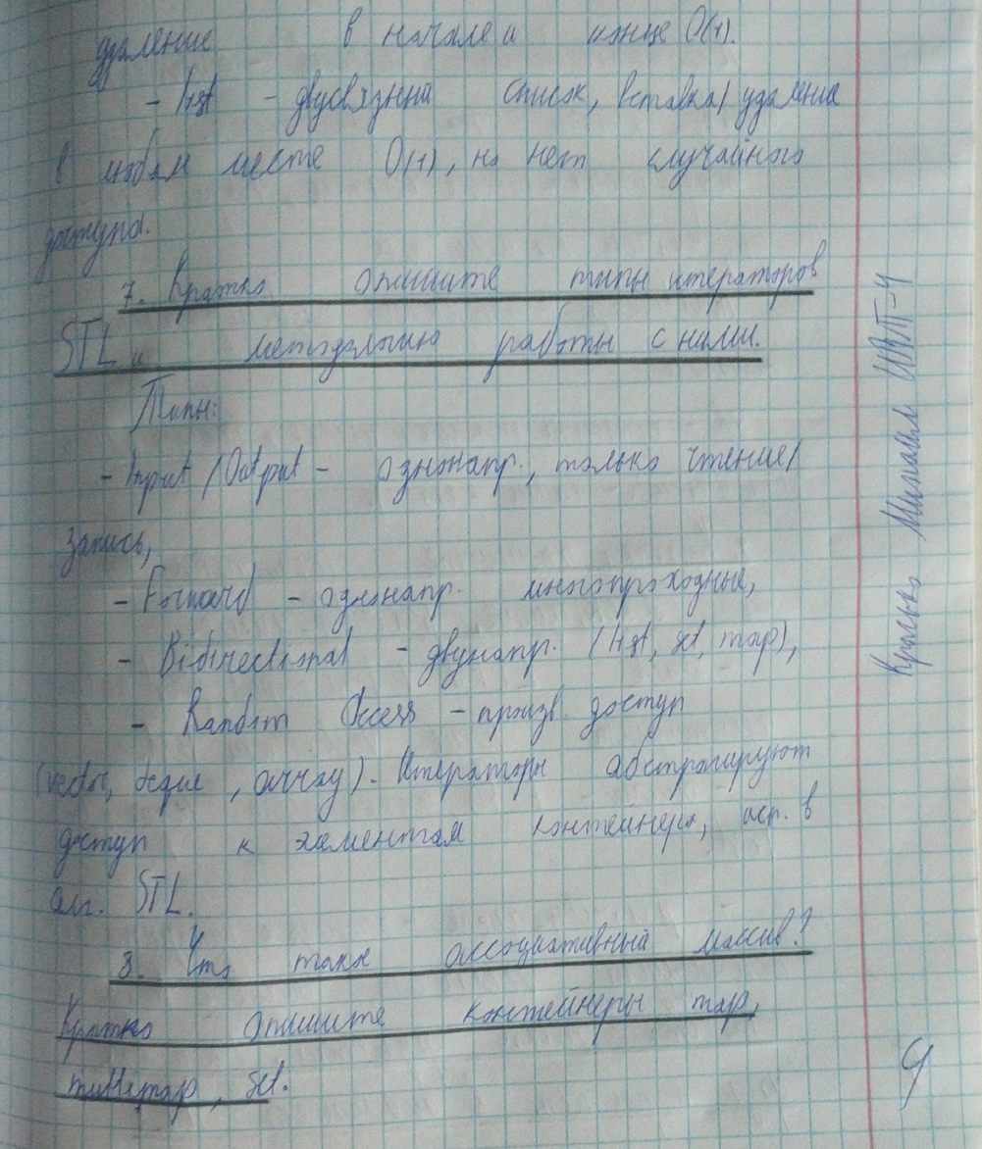

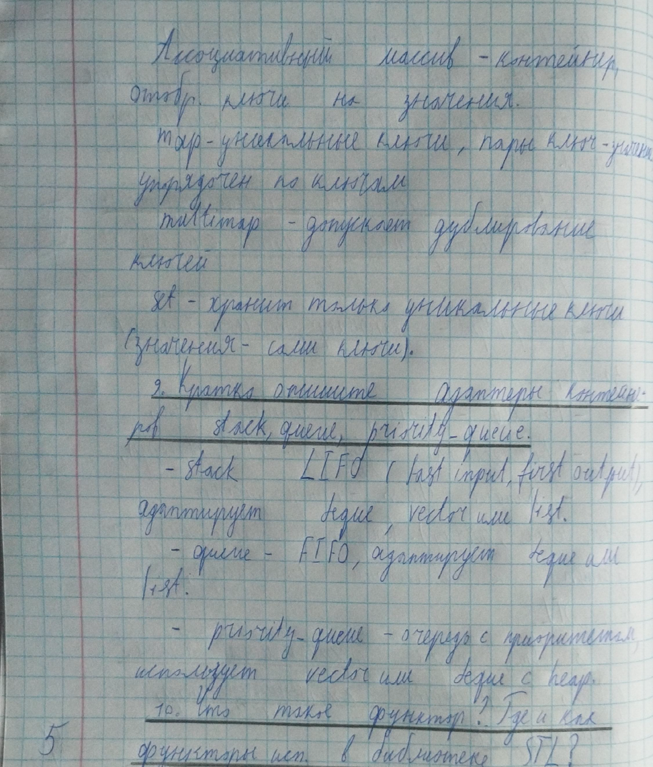

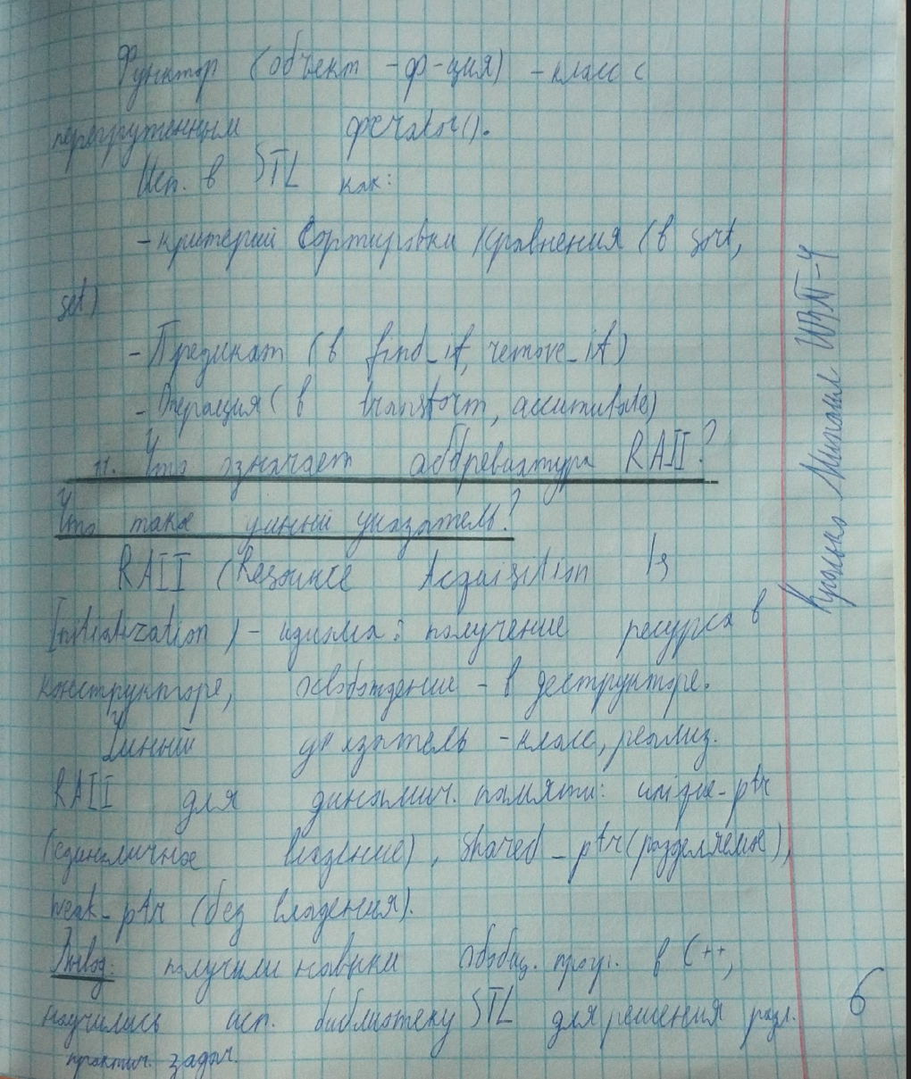

**Вывод:** получили навыки обобщенного программирования в C++, научились использовать библиотеку STL для решения различных практических задач.